Краткий обзор итогов Всероссийской переписи населения 2020
(том 2 «Возрастно-половой состав и состояние в браке населения»)
по городскому округу Сургут Ханты-Мансийского автономного округа – Югры

Всероссийская перепись населения (далее – ВПН) 2020 проведена в соответствии с федеральным законодательством по состоянию на 0 часов 01.10.2021 (ВПН 2010 – на 0 часов 14.10.2010).
Итоги ВНП 2020 издаются в 11 томах. По состоянию на 01.03.2023 доступна информация в разрезе муниципальных образований тома 2 «Возрастно-половой состав и состояние в браке населения».
За период с 14.10.2010 по 01.10.2021:
- численность населения города увеличилась на 29,3% (с 306,7 до 396,4 тыс. человек), в том числе мужчин на 27,3% (с 147,4 до 187,6 тыс. человек), женщин на 31,1% (с 159,2 до 208,8 тыс. человек);

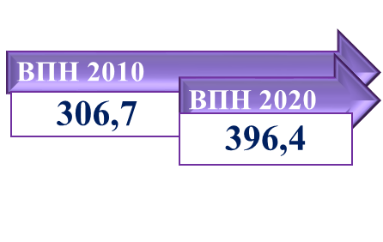 | 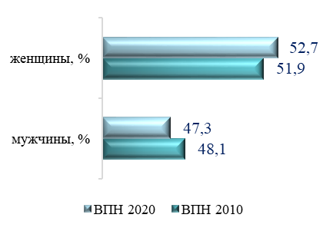
- наиболее существенный рост численности отмечен по следующим возрастным категориям: 65 – 69 лет (в 4 раза), 95 – 99 лет (в 2,9 раза), 80 – 89 лет (в 2,3 раза), 90 – 94 года (в 2,2 раза), 60 – 64 года (в 2,2 раза), 70 – 74 года (в 2 раза);
- значительное снижение наблюдалось по следующим возрастным категориям:
24 года – на 42%, 23 года – на 40%, 25 – 26 лет – на 34%, 27 лет – на 30%, 28 лет – на 27%, 22 года – на 26%, 50 – 54 года – на 18%, 29 лет – на 16%;

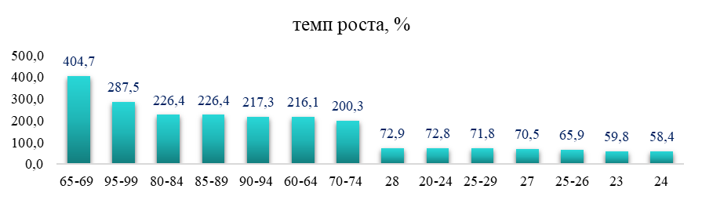

- доля населения в трудоспособном возрасте снизилась на 8,2%, при этом доля населения старше трудоспособного возраста увеличилась на 4,6%, моложе трудоспособного – на 3,6%;

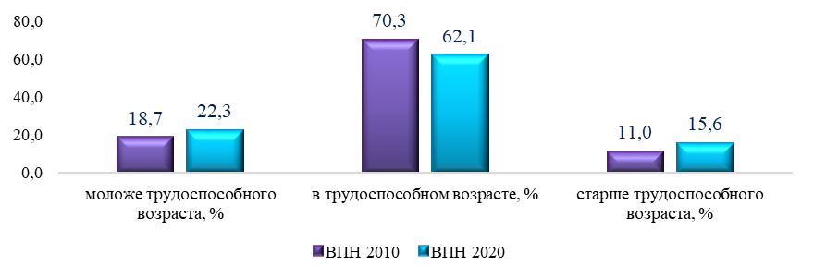
- доля населения, указавшего состояние в браке, снизилась на 24% (с 72,3 до 48,2%);
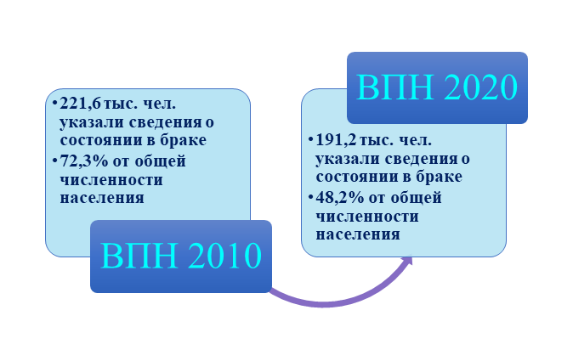
- наиболее существенно уменьшилась доля состоящих в браке (зарегистрированном или незарегистрированном) по следующим возрастным категориям: 25 – 29 лет – на 5,8%, 50 – 54 года – на 4,7%, 20 – 24 года – на 3,4%;
- отмечено значительное увеличение доли состоящих в браке по следующим возрастным категориям: 60 – 64 года – на 3,6%, 35 – 39 лет – на 3,5%, 65 – 69 лет – на 3,4%, 40 – 44 года – на 3,2%.

